Paroisse Ste Marie des Sables d’Olonne

**Dimanche 24 novembre 2024**

**Le Christ Roi de l’univers – B (couleur blanc)**

***« Ma royauté n’est pas d’ici. »***

**Liturgie d’ouverture**

***Procession d’entrée*:** La croix, le Livre de la Parole, les servants d’autel, le prêtre…

***Chant d’entrée***: **« Acclamons le Roi du ciel »** (EDIT 21-42) **n°1** (feuilles bleues)

***Mot d’accueil*:** célébrant

***Rite pénitentiel*:** Messe de St Jean (Emmanuel)

***Gloire à Dieu :*** Messe de St Jean (Emmanuel)

***Prière d’ouverture* :** Missel

**Liturgie de la Parole**

***Première lecture*:** Livre du prophète Daniel (7, 13-14)

***Psaume : 92 Refrain*** : **«  Le Seigneur est roi ; il s’est vêtu de magnificence. » *AELF partition Robert p.88 (La partition a été envoyée par mail aux animateurs et organistes. Si vous ne l'avez pas reçue, envoyez un courriel à*** [***paroissedesolonnes@gmail.com***](mailto:paroissedesolonnes@gmail.com) ***en précisant votre nom et votre relais)***

***Deuxième lecture :***Apocalypse de saint Jean (1, 5-8)

***Acclamation* :** Messe de St Jean (Emmanuel)

Alléluia « *Béni soit celui qui vient au nom du Seigneur ! Béni soit le Règne qui vient, celui de David, notre père*. »Alléluia

***Evangile*:** selon Saint Jean (18, 33b-37)

***Homélie***

***Profession de foi :*** au choix du célébrant

***Prière universelle*:** feuille annexe

Refrain : « Exauce-nous, Seigneur de gloire. »

*Quête*: Notre offrande de ce jour est destinée à la paroisse. Merci pour votre générosité.

**Liturgie Eucharistique**

***Sanctus*:** Messe de St Jean (Emmanuel)

***Prière Eucharistique :*** au choix du prêtre

***Anamnèse :*** Messe de St Jean (Emmanuel)

***Notre Père :*** Darasse (808 bis)

***Agneau de Dieu :***Messe de St Jean (Emmanuel)

***Chant de communion :*« Je vous ai choisis »**( DEV 44-63)**n° 35**

***Prière après la communion :*** Missel

**Liturgie de l’envoi**

***Bénédiction finale***

***Chant d’envoi*: « Rendons gloire à notre Dieu »** (Y53-33) **n° 23couplets1 et 5**

**PRIERE UNIVERSELLE**

**Introduction :**

***La royauté du Christ n’est pas de ce monde. Avec confiance, tournons-nous vers lui, il prend soin de nous tous. Prions-le pour tous les peuples de la terre.***

**Refrain : « Exauce-nous, Seigneur de gloire. »**

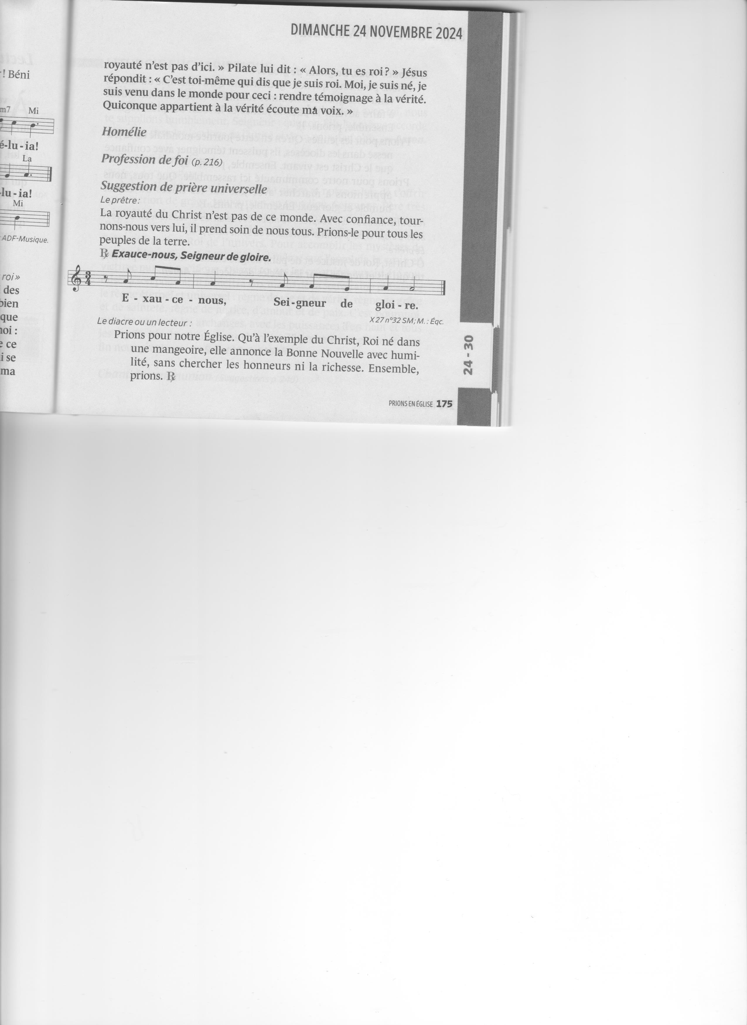

1. Prions pour l’Église. Qu’à l’exemple du Christ, Roi né dans une mangeoire, elle annonce la Bonne nouvelle avec humilité, sans chercher les honneurs ni la richesse. Ensemble, prions.***(refrain)***
2. Prions pour ceux qui nous gouvernent. Qu’à l’exemple du Christ venu enseigner aux hommes comment aimer, ils contribuent à faire advenir la paix, la justice et le souci des plus fragiles. Ensemble, prions. ***(refrain)***
3. Prions pour les jeunes et tout particulièrement ceux qui reçoivent le sacrement de confirmation en ce moment dans notre diocèse. Qu’ils puissent témoigner avec confiance que le Christ est vivant. Ensemble, prions. ***(refrain)***
4. Prions pour notre communauté ici rassemblée. Que tous, nous apprenions à marcher avec joie sur les traces du Christ humble et glorieux. Ensemble, prions. ***(refrain)***

**Conclusion :**

***Ô Christ, Roi de justice et de paix, daigne exaucer toutes nos prières, toi qui vis et règnes pour les siècles des siècles. Amen.***